Le code cinématographique

- Qu’est-ce qu’un code ?

Le schéma de la communication

Émetteur → Message → Récepteur
⬇
CODE

Le message (ce qu’on veut dire) est dit par le récepteur (celui qui parle) à un récepteur (celui qui écoute). Le code est le moyen utilisé pour faire passer le message.

Des exemples de code :

- le français (ou une autre langue)
- des idéogrammes ➔   ⓪①
- … et le langage cinématographique.

- Les plans

- Le plan d'ensemble établit de façon plus précise le décor, le lieu de l'action. Dans ce type de cadrage, on peut retrouver des personnages mais ils sont perdus dans le décor : c'est donc un plan qui sert à décrire. Ici, c’est le décor qui est le plus important.
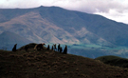

Le Seigneur des Anneaux

- Dans le plan de demi-ensemble, le décor est réduit par rapport au plan d'ensemble; souvent, les personnages sont groupés; ils sont plus importants que le décor : ce plan situe ainsi les personnages dans leur décor. Ce sont les personnages qui sont les plus importants.
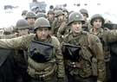

Il faut sauver le soldat Ryan

- Le plan moyen permet de montrer des groupes de personnages, en coupant le décor autour d'eux; on montre leurs occupations... Ce plan cadre un ou des personnages en entier, des pieds à la tête, en référence à un adulte debout. À partir de ce cadrage, l'action a plus d’importance que le décor : ce plan est plutôt d'ordre narratif.

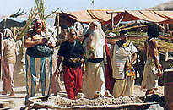
Astérix et Obélix : Mission Cléopatre

- Le plan américain montre un acteur à partir des genoux. Il est nommé ainsi car "historiquement", dans les westerns, de nombreux plans étaient coupés au-dessus du genoux, de manière à laisser voir entièrement les colts.
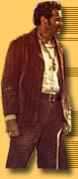

Le bon, la brute et le truand

- Le plan taille cadre le personnage à partir de la taille. On se rapproche de plus en plus des personnages. On peut donc voir de moins en moins de personnages dans le champ, mais on peut mieux s'attacher à leurs émotions. Il permet de plus s'intéresser au jeu du personnage, ses mimiques, ses réactions. Ce cadrage est souvent utilisé pour les conversations.

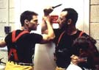
Mission Impossible

- Le gros plan peut montrer en détail un visage. Il a une grande capacité de renseignement : il est donc en général fort court. Il a évidemment une valeur dramatique et essentiellement psychologique : il capte souvent une expression, un regard particulier.

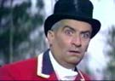
Fantomas contre Scotland Yard

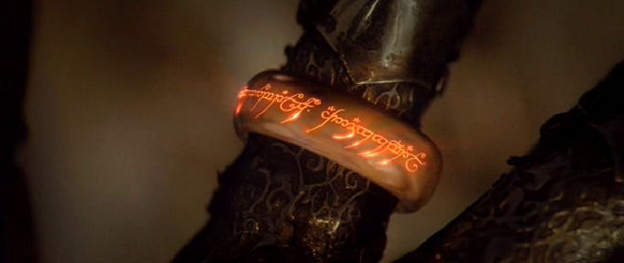
- L'insert désigne un gros plan d'objet ou d'un détail : il sert à désigner un élément de l'action susceptible de prendre une importance dans l’histoire.

Le Seigneur des anneaux

- La plongée est une vue sur le personnage avec la caméra placée plus haut que lui (la caméra plonge donc vers le personnage). Donne au spectateur une impression de domination, de grandeur.

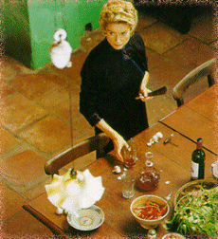

Indochine

- La contre-plongée est le cadrage inverse : la caméra est placée plus bas que le personnage qu’elle filme. Donne au spectateur l’impression d’être minuscule, d’être soumis.

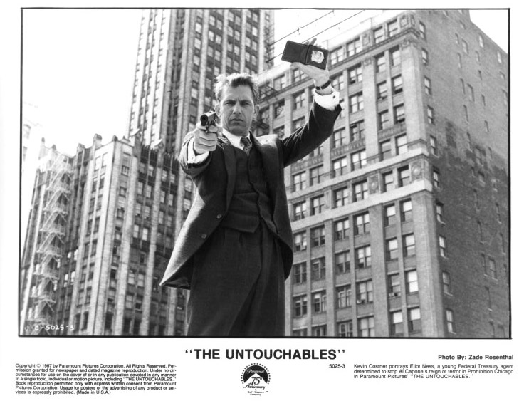
Les Incorruptibles

- Termes de mobilité

On peut opposer le plan fixe aux différents types de mouvement d'appareil, y compris le zoom.

- Le panoramique

C'est le balayage par la caméra d'un angle, sans bouger l'appareil de place.

On peut classer les panoramiques en fonction de l'angle de déplacement du rayon visuel de la caméra : panoramique horizontal (un paysage est présenté de gauche à droite) ; panoramique vertical (on présente un monument élevé ou un personnage de haut en bas)…

- Le travelling
-
Le travelling implique un déplacement de la caméra dans l'espace. On peut distinguer:
- travelling vertical : la caméra se déplace de haut en bas (ou de bas en haut), pour suivre un ascenseur par exemple. Généralement, à l’aide d’une grue.
- Travelling horizontal : la caméra se déplace de gauche à droite (ou de droite à gauche), à côté d’un train ou d’une voiture par exemple. Généralement, la caméra est placée sur des rails.
- On parle aussi de travelling avant et de travelling arrière. En prise de vue continue on passe d'un type de plan à un autre: du plan général au gros plan, par exemple. C’est donc différent du zoom (avec le zoom, la caméra ne se rapproche pas du personnage).

- Le zoom

Sans bouger la caméra de place, il permet d'obtenir des effets de travelling avant ou arrière.

